GPMPP Fakultas Hukum UNTIRTA Laksanakan Verifikasi Pengisian E-SPMI untuk Program Studi S-1 dan S-2.
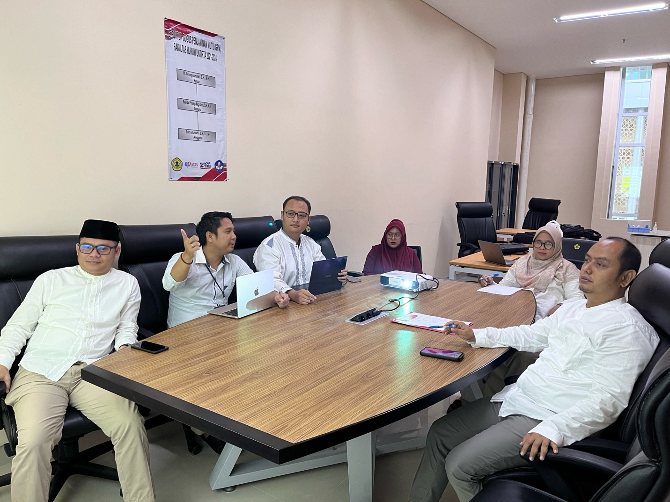
Serang, 19 Juli 2024 - Gugus Penjamin Mutu dan Pengembangan Pembelajaran (GPMPP) Fakultas Hukum Universitas Sultan Ageng Tirtayasa (UNTIRTA) mengadakan kegiatan verifikasi pengisian E-SPMI (Sistem Penjaminan Mutu Internal) untuk Program Studi S-1 dan S-2. Kegiatan ini dipimpin oleh Koordinator GPMPP, Belardo Prasetya Mega Jaya, S.H., M.H., dan diikuti oleh berbagai stakeholder Fakultas Hukum UNTIRTA.
Kegiatan verifikasi ini merupakan Amanah dari Untirta melibatkan sejumlah komponen penting yang mencakup Kebijakan SPMI Hukum S-1 dan S-2, Standar yang ditetapkan oleh Unit Pengelola Program Studi (UPPS), Pedoman atau Manual Standar Pendidikan, Audit Mutu Internal (AMI), Standar Pendidikan, sarana dan prasarana, Laporan Evaluasi Diri (LED), dan Laporan Kinerja Program Studi (LKPS).
Belardo Prasetya Mega Jaya menjelaskan bahwa verifikasi ini merupakan Amanah dari Lembaga Penjaminan Mutu dan Pengembangan Pembelajaran (LPMPP) Universitas Sultan Ageng Tirtayasa (Untirta) yang selalu berkomitmen dal. Pengembangan mutu Untirta. Verifikasi bertujuan untuk memastikan bahwa seluruh program studi di Fakultas Hukum UNTIRTA telah memenuhi standar mutu yang ditetapkan oleh LPMPP. "Verifikasi ini adalah langkah penting dalam upaya kami untuk memastikan bahwa setiap aspek pendidikan di Fakultas Hukum UNTIRTA berjalan sesuai dengan standar yang telah ditetapkan dan mampu menghasilkan lulusan yang kompeten dan berdaya saing tinggi. Veriifikasi menjadi sangat mudah dan efisien dengan kehadiran APlikasi E SPMI Untirta yang dibuat oleh Kepala Pusat (Kapus) SPMI Untirta" ujar Belardo.
Proses verifikasi berjalan dengan lancar, di mana setiap komponen diperiksa secara mendetail oleh tim GPMPP. Kebijakan SPMI dan standar yang ditetapkan oleh UPPS menjadi fokus utama, dengan tujuan memastikan bahwa setiap program studi memiliki pedoman yang jelas dan dapat diterapkan secara konsisten. Selain itu, sarana dan prasarana juga diperiksa untuk memastikan bahwa fasilitas yang ada mampu mendukung proses pembelajaran dengan baik.
Stakeholder yang hadir, termasuk dosen, staf administrasi, dan perwakilan mahasiswa, memberikan berbagai masukan yang konstruktif selama proses verifikasi. Diskusi yang berlangsung juga mencakup evaluasi terhadap AMI dan pemanfaatan LED dan LKPS dalam upaya peningkatan mutu berkelanjutan.
Kegiatan ini diharapkan dapat menjadi fondasi yang kuat bagi Fakultas Hukum UNTIRTA dalam mengimplementasikan SPMI secara efektif. Dengan demikian, fakultas ini dapat terus meningkatkan kualitas pendidikan dan layanan akademik yang diberikan kepada mahasiswa, serta memenuhi tuntutan dan harapan dari dunia kerja.
Dengan terselenggaranya verifikasi pengisian E-SPMI ini, Fakultas Hukum UNTIRTA menunjukkan komitmennya dalam menjaga dan meningkatkan mutu pendidikan, serta berkontribusi dalam mencetak lulusan yang unggul dan siap bersaing di tingkat nasional maupun internasional.

Red. MR.

